Učni list reši s pomočjo SDZ str. 63-69, nato še reši vaje na teh straneh. Učni list rešuješ v ponedeljek en del in nadaljuješ še v petek. Pripravljen je za dve šolski uri.
PRVE SLOVANSKE DRŽAVNE TVORBE V VZHODNIH ALPAH

- NASELILI SO SE SLOVANI
Od sredine 6 do sredine 7.st. so se na današnjem slovenskem ozemlju naselili

Naseljevali so se iz dveh smeri:
-

-

Naselili

Prostor naselitve se je raztezal

Naselitev je bila

Romanizirani in pokristjanjeni staroselci so

Ko so se Slovani ustalili, so od staroselcev prevzeli

Prevzeli so tudi nekatera

Alpske Slovane so ogrožali

V 7.st. se povežejo z

Zveza se je imenovala
- KARANTANIJA
V 7. st. je nastala

Značilnosti Karantanije:
-

-

-

-

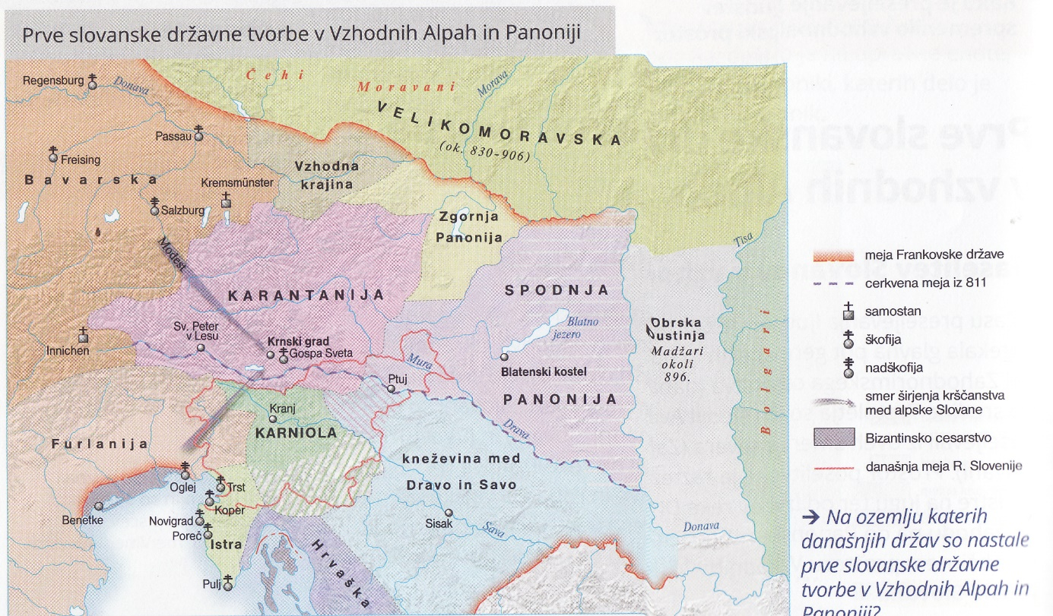
Prebivalstvo je bilo razdeljeno na različne družbene skupine.
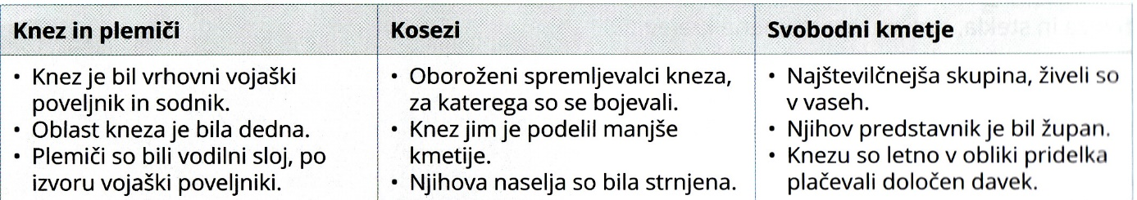

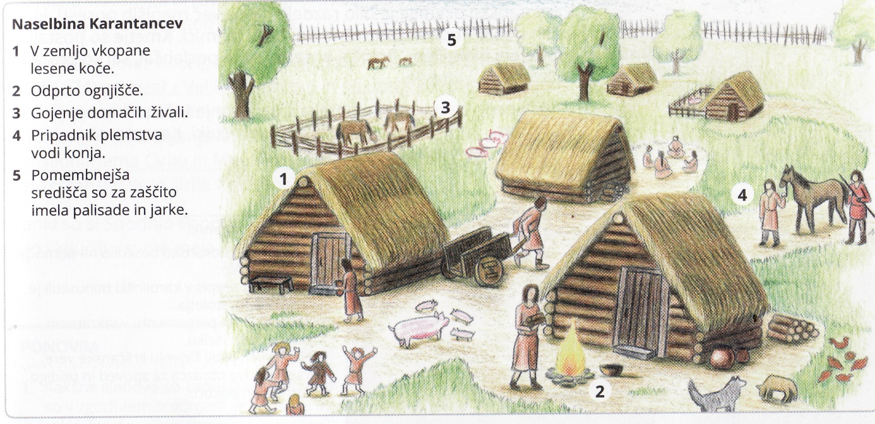
Položaj kneza je bil deden, vendar so ga potrjevala z posebnim obredom –

Postopek ustoličevanja:

V 1/2 8.st. so Karantanijo ogrožali

Karantanski knez se je obrnil za pomoč k

Skupaj so

Karantanci so morali priznati

Notranje zadeve so

Z bavarsko oblastjo so Karantanci sprejeli tudi krščansko vero:
-

-

-

Prvi so se spreobrnili

Krščansko vero je poleg Salzburga širil tudi Oglej. Med njima je prišlo do spora in Karel Veliki je leta 811 določil, da je mejna reka med njima reka Drava.
Po smrti Karla Velikega se je v Frankovski državi pojavila

819-820 se Karantanci pridružijo uporu zoper

Zaradi poraza v uporu je leta 823 Karantanija

Spremembe Karantaniji
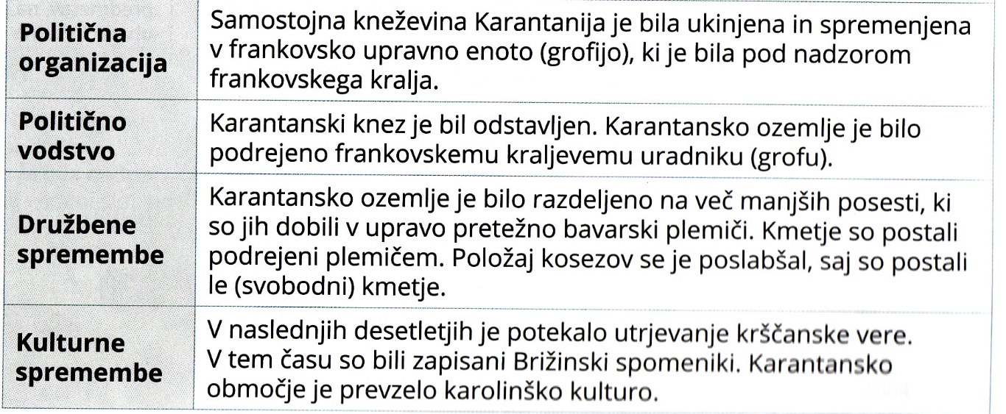

- KARNIOLA
Južno od Karantanije, približno na ozemlju današnje Slovenije, je obstajala

Izkopavanja pri Preddvoru kažejo, da je bil tam sedež

V 8.st. je priznala oblast

- SPODNJA PANONIJA
Franki so konec 8.st. uničili

Na tem ozemlju so ustanovil

Obsegala je ozemlje

Tukaj je živelo

Frankovski kralj je grofijo Spodnjo Panonijo podelil

Pri Blatnem jezeru j Pribina zgradil

Njegov sin, knez Kocelj se je uprl

869-874 knez Kocelj vodi grofijo

Odklonil je

Koclja je premagala

